Potravinářské podniky koncernu Agrofert zaslaly na Ukrajinu trvanlivé potraviny. Další pomoc se chystá

PRAHA, 3. března 2022 - Koncern Agrofert v rámci humanitární pomoci Ukrajině zasílá do postižených oblastí trvanlivé potraviny. Firmy koncernu i jednotlivci se zapojili do finanční a materiální sbírky Nadace Agrofert na pomoc ukrajinským matkám s dětmi, do které může přispět i veřejnost.

K dnešnímu dni odjelo 48 tisíc litrů rostlinných olejů, 42 tun mouky, desítky palet mléčných produktů, trvanlivého salámu, párků a paštik. Pomoc je koordinovaná s organizací Člověk v tísni, aby v postižených oblastech nedocházelo k chaosu. V příštích dnech bude expedováno přibližně 250 tun mouky a další potraviny, které budou potřeba.

Podniky koncernu, ale i jednotliví zaměstnanci, se zapojují do finanční a materiální pomoci pro ukrajinské maminky s dětmi. Sbírku realizuje Nadace Agrofert, přispět může kdokoliv.

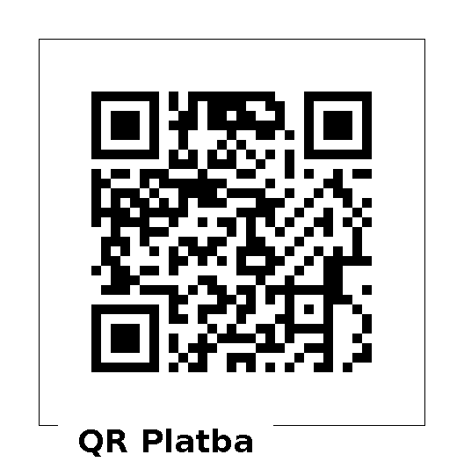

QR kód pro dárce do fondu Nadace Agrofert pro ukrajinské matky s dětmi.

O koncernu Agrofert
Agrofert je největším koncernem českého a slovenského zemědělství a potravinářství, je druhým největším tuzemským chemickým koncernem, druhým největším výrobcem dusíkatých hnojiv v Evropě a koncernu náleží také třetí příčka mezi největšími tuzemskými exportéry. Koncern Agrofert dnes zaměstnává téměř 32 tisíc lidí, a je tak největším českým privátním zaměstnavatelem. Podle žebříčku Czech TOP 100 2020 je Agrofert čtvrtou nejvýznamnější společností v České republice.

V současné době koncern Agrofert sdružuje 230 společností. Společnosti koncernu Agrofert jsou aktivní v oblastech chemie, zemědělství a prvovýroby, potravinářství, lesnictví a dřevařství, pozemních technologií a techniky, logistiky a dopravy, obnovitelných zdrojů a médií. Vlastní kapitál koncernu dosahuje 88 miliard korun.

